Тест 4. Ответы.

Дать определение тождества для формул, и его подстановки
Формулы F’ и F’’, реализующие равные функции f’ и f’’, называются равными или, иначе, эквивалентными. При этом равенство вида t : F’ = F’’ считается тождеством.
формула F (F1, . . . , Fn) реализует ФАЛ f (f1, . . . , fn), где ФАЛ f (ФАЛ fj) — ФАЛ, реализуемая формулой F (соответственно Fj, j = 1, . . . , n). Отсюда следует, что если указанную подстановку применить к обеим частям тождества t : F’ = F’’, где F’ = F’ (x) и F’’ = F’’(x), мы получим тождество t~: F~’ = F~’’, где F~’ = F’ (F1, . . . , Fn) и F~’’ = F’’ (F1, . . . , Fn), которое называется подстановкой для тождества t.

Дать определение подсхемы КС и указать правила применение к ней тождеств
Схема E’ называется подсхемой схемы E, если V(E’) [принадлежит] V(E), E(E’) [принадлежит] E(E) и любая вершина u, v [принадлежит] V (E’), которая либо относится к
множеству входов (выходов) E, либо служит конечной (соответственно, начальной) вершиной некоторого ребра из E(E)\E(E’), является входом (соответственно, выходом) E’.
???

Привести основные тождества, связанные с:
  - законом де Моргана для конъюнкции – в классах формул и СФЭ;
  - ветвлением выхода ФЭ отрицания – в классе СФЭ;
  - введением фиктивной БП в контакт – в классе КС.
a)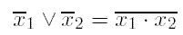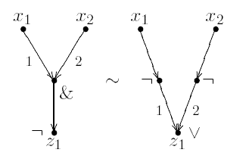
b)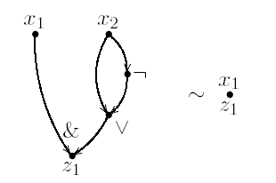
c)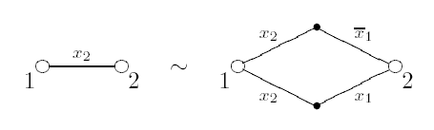
Сформулировать утверждение о переходе от КПСТ для ЭП формул к КПСТ для ЭП СФЭ
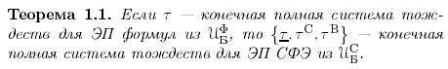

Дать определение тождества для СФЭ, и его подстановки
СФЭ считаются эквивалентными, если они реализуют равные системы ФАЛ.
Тождество T` : E`’ ~ E`’’, которое получается в результате применения одной и той же подстановки к обеим частям тождества t : E’ ~ E’’, называется подстановкой тождества t.

Дать определение подформулы данной формулы и указать правила применения к ней тождеств.
Формулы, полученные в процессе индуктивного построения формулы F, называются
ее подформулами.
Если подформулу F’ (подформулу F’’) формулы F заменить, учитывая тождество t эквивалентной ей формулой F’’ (соответственно F’), то полученная в результате такой замены формула F* будет эквивалентна формуле F, то есть будет справедливо тождество t : F = F*.

Привести основные тождества, связанные с:
  - подстановкой константы 0 в конъюнкцию – в классах формул и СФЭ;
  - снятием “висячего” входа – в классе СФЭ;
  - формульным тождеством вида $x⋅\overline{x}=0$ – в классе КС.
- {обозначается tau в верхнем индексе ПК, в нижнем 0, &}x1&(x2&(!x2)) = x2&(!x2) {в СФЭ это нарисовать несложно… на бумаге}
b) Вершина СФЭ называется висячей, если она является стоком, но не является выходом схемы. {исходя из этого и нарисовать СФЭ с отдельным входом и без него}
c) 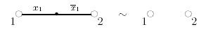

Дать определение разделяющей КС и сформулировать лемму Шеннона
Схема называется разделительной по входам(выходам), если ФАЛ проводимости между любыми ее различными входами (соответственно выходами) равна 0.
Пусть КС E является результатом стыковки вида E = E’’ (E’), а F, F’ и F’’ — матрицы, реализуемые КС E, E’ и E’’ соответственно. Тогда F >= F’ · F’’ и F = F’ · F’’, если КС E’’ разделительна по входам или КС E’ разделительна по выходам.

Дать определение тождества для КС, и его подстановки
Схемы E’ и E’’ считаются изоморфными, если изоморфны соответствующие им графы, и эквивалентными, если они реализуют равные системы ФАЛ. Изоморфные КС, очевидно, эквивалентны.
Определим подстановку для КС как переименование (с возможным отождествлением и инвертированием) БП, а также переименование (с возможным отождествлением и
снятием) полюсов.

Дать определение подсхемы СФЭ и указать правила применения к ней тождеств
Схема E’ называется подсхемой схемы E, если V(E’) [принадлежит] V(E), E(E’) [принадлежит] E(E) и любая вершина u, v [принадлежит] V (E’), которая либо относится к
множеству входов (выходов) E, либо служит конечной (соответственно, начальной) вершиной некоторого ребра из E(E)\E(E’), является входом (соответственно, выходом) E’.

Привести основные тождества, связанные с:
  - дистрибутивностью конъюнкции относительно дизъюнкций – в классах формул и СФЭ;
  - снятием “висячего” ФЭ отрицания – в классе СФЭ;
  - перебрасыванием контакта в трюхполюсной схеме - в классе КС.
- (a|b)&c = a&c | b&c
- {нарисовать схемку с висячим ФЭ отрицания и без него}
- 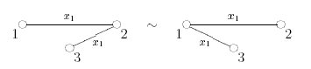

Дать определение суммарного цикломатического числа КС и сформулировать утверждение о его изменениях при применении основных тождеств.
|E (G)| - |V (G)| + |c (G)| - цикломатическое число графа {E – ребра, V – вершины, C – компоненты связности}
